Тематическое природоохранное эколого-просветительское мероприятие «Новогодняя ель собирается в гости к Масленице» в МКУК «ЦКТ» г.Поворино

2017 год в России был объявлен Годом экологии. Первой акцией в Воронежской области, поддержавшей тематику года, стала «Операция «Ель». Муниципальное казённое учреждение культуры «Центр культуры и творчества» г. Поворино поддержали инициаторов этой идеи.
Сначала мы попытались найти предприятие, на котором изготавливают хвойно-витаминную муку для скота. Но, к нашему сожалению, в районе такого не нашлось. Как творческие личности, мы не опустили руки, и всё-таки нашли, на наш взгляд, правильное решение. Но для этого областную акцию осмелились поделить на два этапа.
Решив сохранить другие деревья леса, которые могли быть использованы в качестве дров для сжигания чучела на празднике проводов зимы, мы назвали первый этап акции «Новогодняя ель собирается в гости к Масленице» и провели эколого-просветительскую беседу среди участников творческих объединений. Главным итогом нашего диалога стало решение использовать новогоднюю красавицу для розжига чучела Зимы.
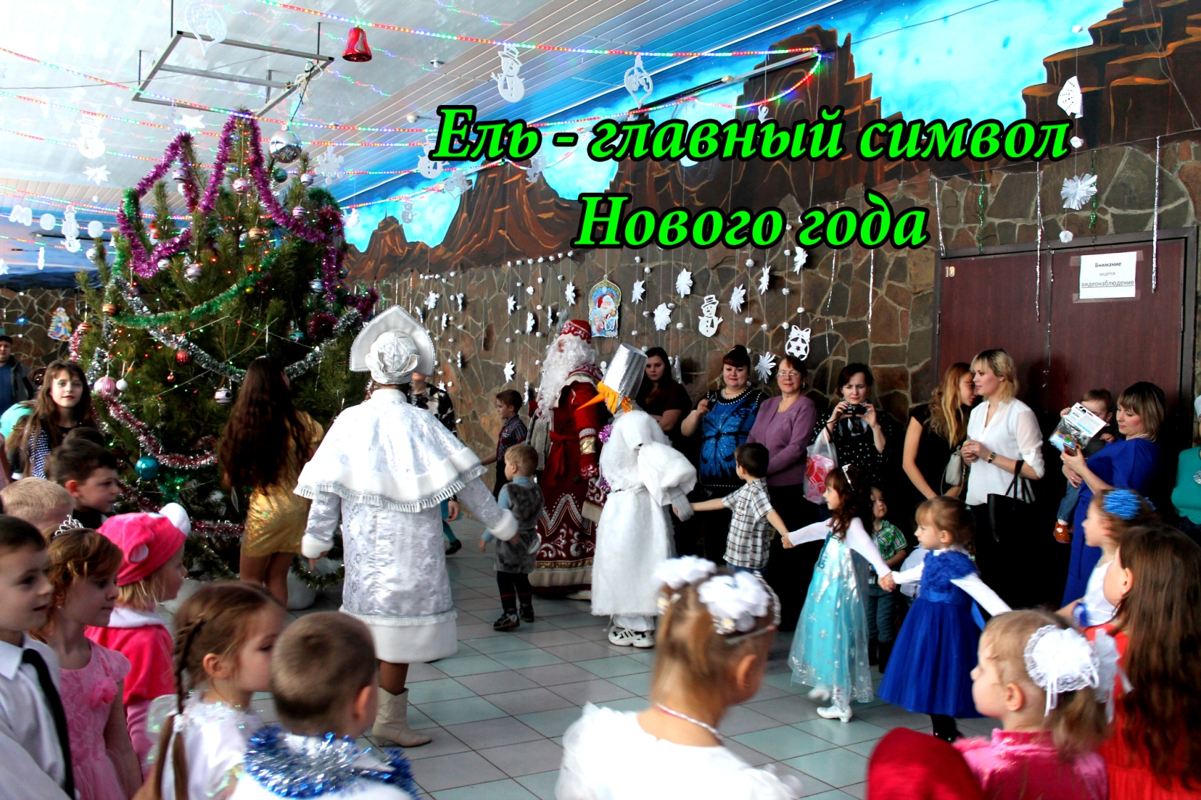

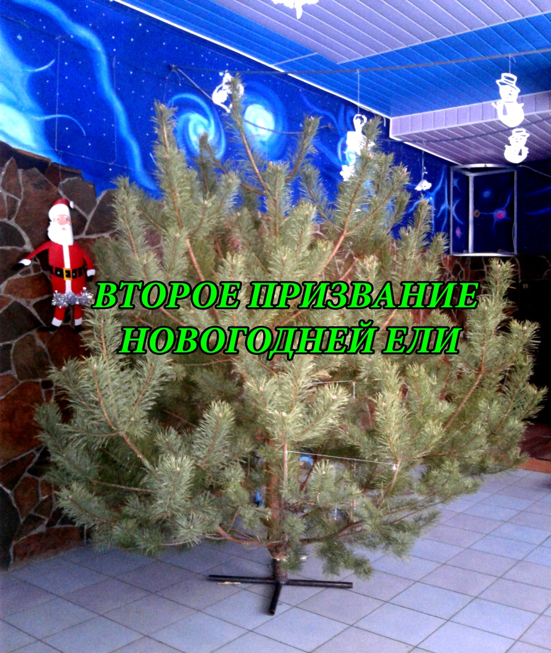
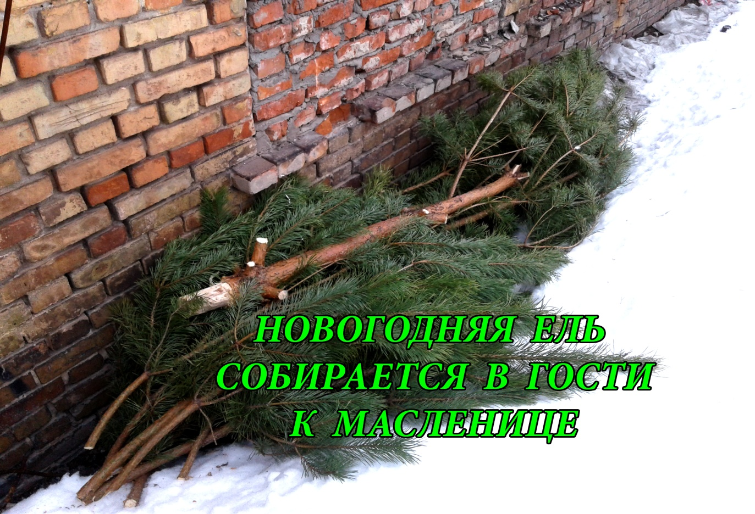

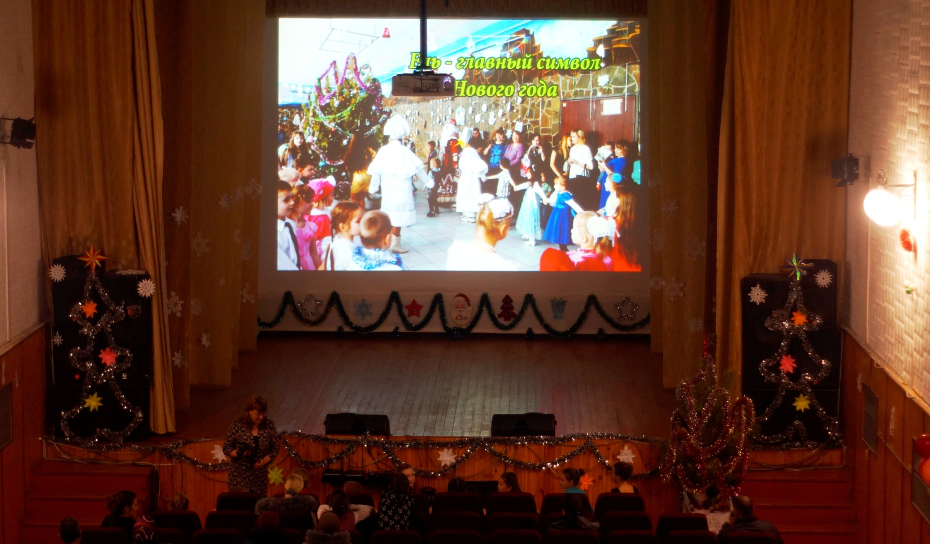
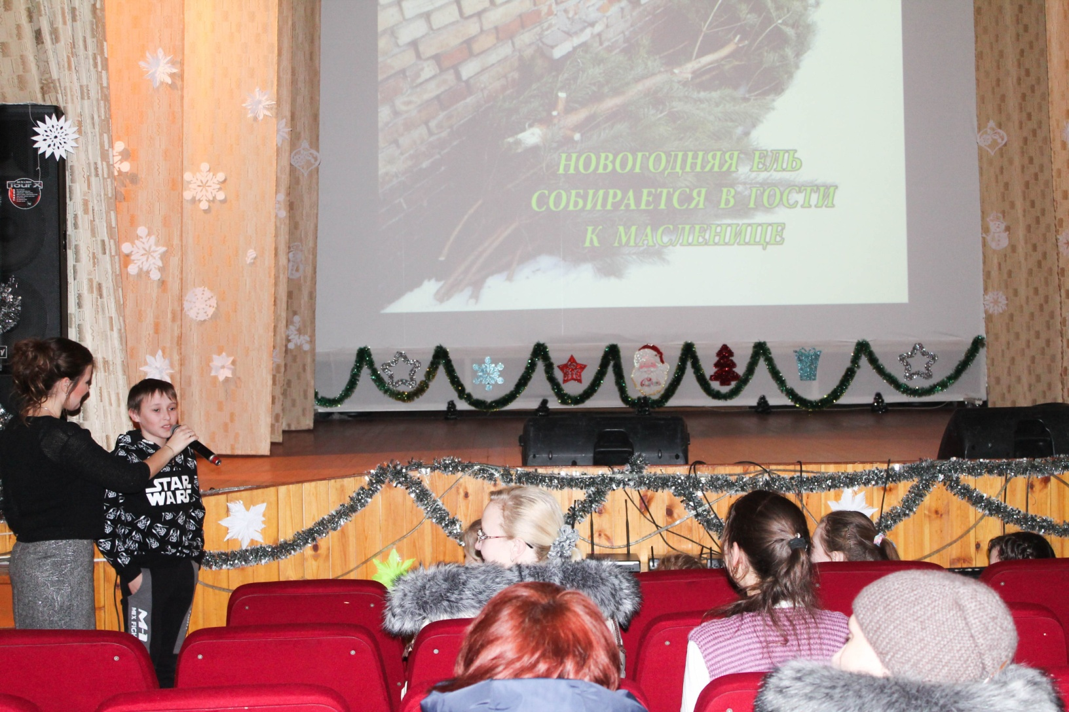
В день празднования Масленицы как раз и пройдёт наш второй этап под названием «Второе призвание новогодней ели».

